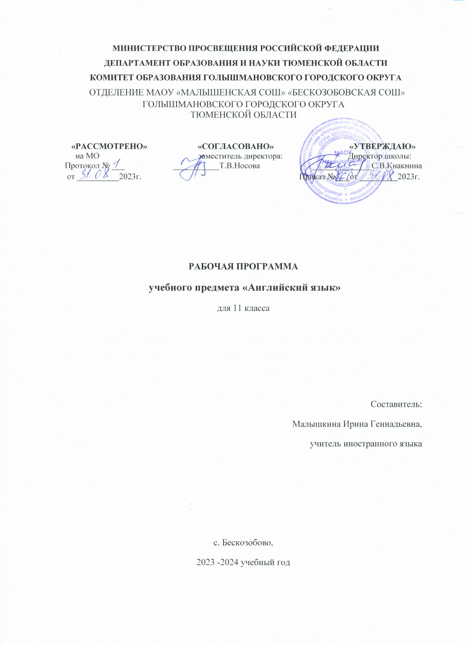

Пояснительная записка

Рабочая программа составлена на основании Федерального компонента государственного образовательного стандарта, утверждённого Приказом Минобразования и науки РФ от 05.03.2004 года № 1089 и примерной программы по учебному предмету «Английский язык»

1. Требования к уровню подготовки учащихся по учебному предмету «Английский язык»
В результате изучения иностранного языка в 11 классе ученик должен

знать/понимать:

- значения новых лексических единиц, связанных с тематикой данного этапа обучения и соответствующими ситуациями общения, в том числе оценочной лексики, реплик-клише речевого этикета, отражающих особенности культуры страны/стран изучаемого языка;
- значение изученных грамматических явлений в расширенном объеме (видовременные, неличные и неопределенно-личные формы глагола, формы условного наклонения, косвенная речь/косвенный вопрос, побуждение и др., согласование времен);
- страноведческую информацию из аутентичных источников, обогащающую социальный опыт школьников: сведения о стране/странах изучаемого языка, их науке и культуре, исторических и современных реалиях, общественных деятелях, месте в мировом сообществе и мировой культуре, взаимоотношениях с нашей страной, языковые средства и правила речевого и неречевого поведения в соответствии со сферой общения и социальным статусом партнера;

уметь

говорение
- вести диалог, используя оценочные суждения, в ситуациях официального и неофициального общения (в рамках изученной тематики); беседовать о себе, своих планах; участвовать в обсуждении проблем в связи с прочитанным/прослушанным иноязычным текстом, соблюдая правила речевого этикета;
- рассказывать о своем окружении, рассуждать в рамках изученной тематики и проблематики; представлять социокультурный портрет своей страны и страны/стран изучаемого языка;

аудирование
• относительно полно и точно понимать высказывания собеседника в распространенных стандартных ситуациях повседневного общения, понимать основное содержание и извлекать необходимую информацию из различных аудио- и видеотекстов: прагматических (объявления, прогноз погоды), публицистических (интервью, репортаж), соответствующих тематике данной ступени обучения;

чтение
• читать аутентичные тексты различных стилей: публицистические, художественные, научно-популярные, прагматические, используя основные виды чтения (ознакомительное, изучающее, поисковое/просмотровое) в зависимости от коммуникативной задачи;

письменная речь
- писать личное письмо, заполнять анкету, письменно излагать сведения о себе в форме, принятой в стране/странах изучаемого языка, делать выписки из иноязычного текста;

использовать приобретенные знания и умения в практической деятельности и повседневной жизни для:
- общения с представителями других стран, ориентации в современном поликультурном мире;
- получения сведений из иноязычных источников информации (в том числе через Интернет), необходимых в образовательных и самообразовательных целях.
.
2. содержание учебного предмета
Социально-бытовая сфера. Повседневная жизнь семьи, ее доход жилищные и бытовые условия проживания в городской квартире или в доме/коттедже в сельской местности. Распределение домашних обязанностей в семье. Общение в семье и в школе, межличностные отношения с друзьями и знакомыми. Здоровье и забота о нем, самочувствие, медицинские услуги. (50 часов).
Социально-культурная сфера. Молодежь в современном обществе. Досуг молодежи: посещение кружков, спортивных секций и клубов по интересам. (20 часов).
Страна/страны изучаемого языка, их культурные достопримечательности. Путешествие по своей стране и за рубежом, его планирование и организация, места и условия проживания туристов, осмотр достопримечательностей. Природа и экология, научно-технический прогресс. (90 часов).
Учебно-трудовая сфера. Современный мир профессий. Возможности продолжение образования в высшей школе. Проблемы выбора будущей сферы трудовой и профессиональной деятельности, профессии, планы на ближайшее будущее. Языки международного общения и их роль при выборе профессии в современном мире. (50 часов).
Грамматический материал

Новый | Для повторения
- Indirect Questions: cause and effect relations (because, that’s why, due to, thanks to, so);  - Would + infinitive (for past actions);  - The modal verb shall;  - Conjunctions and prepositions as, like, while, whereas, though, although, despite, because of;  - V + object + (to) infinitive (complex object);  - Emphatic sentences;  - Exclamatory sentences;  - Past Perfect Passive | - Articles with geographical names;  - Simple Past;  - Present Perfect;  - Past Perfect;  - Simple Past Passive;  - Present Perfect Passive;  - Reported Questions;  - The modal verbs can, should, must;  - V-ing form;  - Infinitive in the function of adverbial modifier of purpose;  - Degrees of comparison of adjectives;  - Auxiliary verbs;  - Word formation suffixes –ity, -ion, -ist, -ism, -er, -ship, -ing, -ous;  - Elliptic constructions;  - Numerals;  - Relative clause;  - Adjective modifiers;  - Subject + Passive verb + Infinitive

Основными целями обучения в 11-ом классе является закрепить, обобщить и систематизировать приобретенные учащимися ранее знания, умения и навыки, сформировать новые и подготовить учащихся к последнему году обучения и обеспечить гармоничный переход к старшему этапу обучения с учетом требований государственного стандарта к базовому уровню владения иностранным языком, а также продолжить обучение иноязычной культуре и обучение владению всеми аспектами иноязычной компетенции /ИК/: познавательным , учебным , развивающим и воспитательным , а внутри учебного аспекта - всеми видами речевой деятельности : чтением, говорением, аудированием, письмом. Доминирующими аспектами в 10-ом классе являются познавательный и учебный аспекты , а среди видов речевой деятельности на первый план выдвигаются чтение и говорение.
В течение учебного года регулярно проводится проверка сформированности знаний, умений и навыков по аудированию / время звучания текста - 1,5 – 2 минуты /, монологу /объем монологического высказывания - до 12 фраз/, диалогу /объем диалога - не менее пяти - семи реплик с каждой стороны / и беспереводному чтению, а также проводятся словарные диктанты и лексико–грамматические тесты.

3. Тематическое планирование

№ п/п | Разделы, темы
Кол-во
часов
1. | Справедлива ли система социального обеспечения? | 21
2. | Что помогает тебе получать удовольствие? | 26
3. | Изобретения, которые потрясли мир | 21
4. | Повторение и систематизация грамматического материала | 34
 | Итого: | 102

Календарно-тематический планирование по учебному предмету
№п/п |  | Тема урока | Кол-во  часов | Дата | Дом.задание
Справедлива ли система социального обеспечения? – 21ч.
1-2 | Какие пособия получают люди?  Формирование лексических и грамматических навыков говорения |  | 2 |  | стр 146(262) грамм.  стр..148 упр 4
3 | . Система соц. обеспечения в Великобритании |  | 1 |  | стр. 149 упр 5
4-5 | Урок чтения: « Я выбираю частное здравоохранение» С. Таунсенд  Развитие умения читать с целью полного понимания прочитанного |  | 2 |  | стр. 151 упр.1(2)  стр. 153 упр.3
6-8 | Нужно ли тебе платить за медицинское обслуживание?) Формирование грамматических навыков чтения и говорения : союзы и предлоги |  | 3 |  | Стр.274 грамм.  Стр 159 упр7  Стр.159 упр. 8
9-11 | Как живут пожилые? Формирование грамматических навыков говорения |  | 3 |  | Стр 161 упр.2  Стр. 162 упр.4  AB ex.4 с. 52 - 53
12-14 | Где живёт твоя бабушка? Развитие речевого умения: диалогическая форма речи |  | 3 |  | Стр.164 читать  Стр.165 упр.1(2)  упр.1( 6) с. 166
15-17 | Кто получает выгоду из пособий? Совершенствование речевых навыков. |  | 3 |  | Стр. 168-169 чтение  AB ex.5 с. 54  Стр171 упр.5
18-19 | Проектный урок: «Идеальное социальное государство» |  | 2 |  | АВ упр. 8 с. 58  АВ упр.9, 11 с. 60
20-21 | Проверочная работа по теме « Справедлива ли система социального обеспечения?» |  | 2 |  | Стр.174 упр.2  Стр.179упр.5  Лексика и грамматика по теме
Что помогает тебе получать удовольствие?- 26 ч.
22-23 |  | Что вы знаете о кино? Формирование лексических навыков чтения и говорения | 2 |  | Стр.185упр2 (2)  Стр.185 упр. 2(4)
24 |  | Знаменитые актеры и режиссеры Голливуда  Знаменитые актеры и режиссеры России | 1 |  | Стр 186 упр 3(1)
25 |  | . История российского синематографа | 1 |  | Стр 187 упр6-7
26 |  | . Жанры кино | 1 |  | Стр.188. упр.1(2)
27-28 |  | Какие фильмы вы любите больше всего? Формирование лексических и грамматических навыков говорения | 2 |  | AB ex.4 с. 6Стр.262 грамматика  Стр. 190 упр.6
29 |  | Театры в Великобритании | 1 |  | Стр . 192 упр 1(1)
30-31 |  | Какая замечательная пьеса! Формирование грамматических навыков Формирование грамматических навыков: эмфатические предложения | 2 |  | Стр 195 упр 4  Стр 276 грамматика
32-33 |  | Популярные мюзиклы в США :  “ The Grand Hotel”,” Cats:“Broadway” | 2 |  | Стр 196 упр 4  Стр 197 упр 7
34 |  | Театры в России. Большой театр  Ведущие мировые театры | 1 |  | Стр.197 упр 8
35-36 |  | Урок чтения: «Роли, за которые можно умереть»  Развитие умения читать  . | 2 |  | Стр.198-199  Стр.201 упр.7
37-38 |  | Ничего хорошего, но могло бы быть и лучше. Развитие умения читать с целью поиска конкретной информации. | 2 |  | стр 203 упр 4  стр. 205 упр. 8
39-40 |  | Что ты думаешь об этом? Развитие диалогической формы речи. | 2 |  | Стр 208 упр .2(6)  Стр 209 упр 6
41-42 |  | Проектный урок: Я хочу быть критиком Легко ли быть критиком? | 2 |  | Стр 210 -211
43-44 |  | Повторение по теме «Что помогает тебе получать удовольствие?» | 2 |  | Стр.212 упр2  Стр 215 упр 3
45-46  47 |  | Проверочная работа по теме «Что помогает тебе получать удовольствие?»  Контроль домашнего чтения | 2 |  | АВ упр. 15 с. 70  АВ упр. 18, 19 с. 71 – 72
Изобретения, которые потрясли мир -22ч.
48 |  | Используете ли вы современные изобретения в повседневной жизни? Формирование лексических навыков | 1 |  | Стр 223  упр 5
49-50 |  | Это то, что тебе нужно! Формирование лексических навыков говорения | 2 |  | Стр. 226 упр2  Стр 227 упр10
51-53 |  | Трудно представить это изобретением Формирование грамматических навыков чтения и говорения | 3 |  | AB ex.5 с. 76  Стр. 230 упр.2  Стр. 233 упр 6
54-56 |  | Знаете ли вы, как организовать домашнее хозяйство? Развитие умения читать | 3 |  | Стр 235 упр 2  Стр 267 грамматика  Стр 239 упр 11
57-59 |  | Жизнь в стиле хай-тэк. «За» и «против». Совершенствование речевых навыков | 3 |  | AB ex.7 с. 78  Стр 242 упр 2(5)
60-62 |  | Ты уверен, что можешь этим пользоваться?  Развитие диалогической формы речи | 3 |  | Стр 245 упр 1(5)  Упр 7  Стр 247 упр. 3
63-64 |  | Проектный урок : «Что ты хочешь изобрести?» | 2 |  | Стр 248- 249
65-66 |  | Урок повторения и обобщения пройденного материала по теме научно-технический прогресс | 2 |  | Стр 253 упр 3(1)  Стр. 254 упр.3(2)
67-68 |  | Проверочная работа по теме «Изобретения, которые потрясли мир» | 2 |  | Стр 256 упр. 5  257-упр 7
Повторение и систематизация грамматического материала
69-70 |  | Имя существительное. Артикли. | 2 |  | Стр 260-261 ( тетрадь)
71-72 |  | Имя прилагательное. Степени сравнения | 2 |  | Стр 261-262( тетрадь)
73-74 |  | Наречие. | 2 |  | Стр. 262-263( тетрадь)
75-76 |  | Числительное | 2 |  | Стр 263 ( тетрадь)
77-78 |  | Глагол. Инфинитив. | 2 |  | Стр 264-265 ( тетрадь)
79-80 |  | Глагольные формы: герундий, причастия | 2 |  | стр265-266 ( тетрадь)
81-82 |  | Модальные глаголы | 2 |  | Стр -267 ( тетрадь)
83-84 |  | Времена группы Simple | 2 |  | Стр 267-( тетрадь)
85-86 |  | Времена группы Progressive | 2 |  | Стр 268-269( тетрадь)
87-88 |  | Времена группы Perfect | 2 |  | Стр.269-270( тетрадь)
89-90 |  | Косвенная речь | 2 |  | Стр.270-272( тетрадь)
91-92 |  | Причинно-следственные связи | 2 |  | Стр273-274( тетрадь)
93-94 |  | Союзы и предлоги | 2 |  | Стр.274-276( тетрадь)
95-96 |  | Восклицательные и эмфатические предложения | 2 |  | Стр. 276-277( тетрадь)
97 |  | Контроль аудирования | 1 |  | Лексика общения
98 |  | Контроль чтения | 1 |  | Грамматика
99-100 |  | Контрольная работа по грамматике  Работа над ошибками | 2 |  | Повт. алгоритм написания письма
101-102 |  | Закрепление навыков написания личного и делового письма | 2

